
V SREDO, 11. FEBRUARJA 2026 OB 17:00 V VELIKI DVORANI OBČINE NOVA GORICA
PLANINSKO DRUŠTVO
NOVA GORICA
VABI NA PREDAVANJE KARLA BIZJAKA
ŠPANIJA MALO DRUGAČE
NARAVNE ZANIMIVOSTI IN ZGODOVINSKE POSEBNOSTI
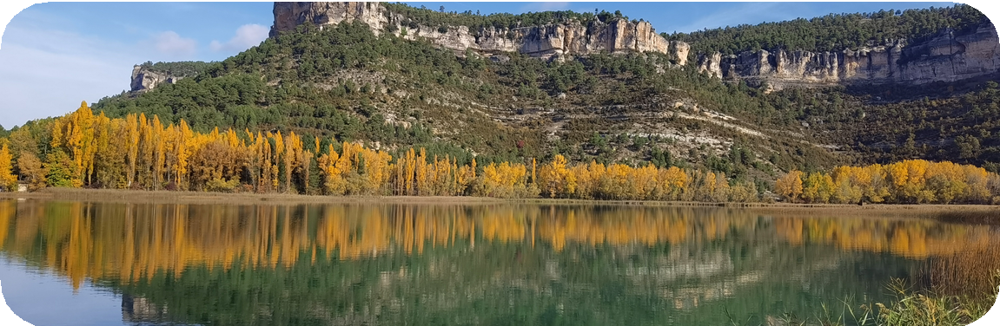
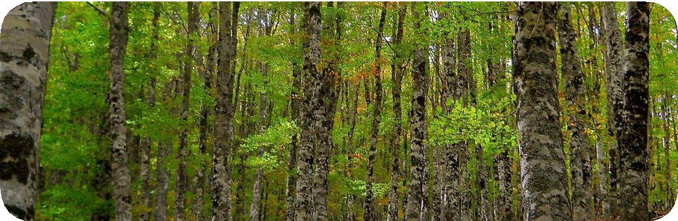
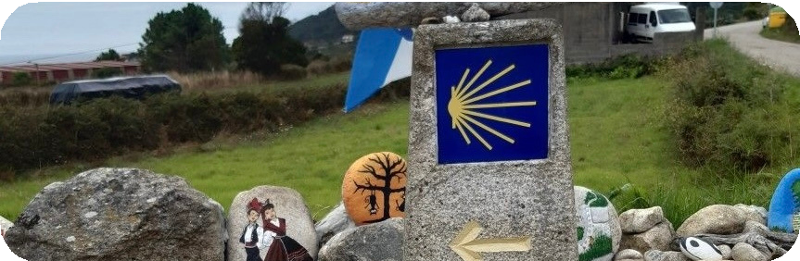


Izvedeli boste o

Španiji, ki jo raziskujem že več let na različne načine z različnimi prevozi po vseh pokrajinah, ki so si zelo različne po klimi, kulturi, kmetijskih pridelkih in industriji
evkaliptusovih gozdovih, turistično zanimivi sredozemski obali, kjer se nahajajo tudi glavni pridelovalci riža, sadja in zelenjave ter Granadi, gorovju v južnem delu
manj obljudenih turističnih zanimivostih, naravnih parkih in nekaj zgodovinskih posebnostih, vključno s Caminom de Compostela

nekaj o hrani, saj se brez jamona (pršuta), paelje in ostalih dobrot Španije ne da spoznati

LEPO VABLJENI

